Défi maths GS Voutezac
Construction
On a décidé de faire nous-mêmes les constructions car on s’est déjà entraîné à en faire. On a choisi un modèle et on a noté le nombre de cubes qu’on a utilisé, puis on a rangé les résultats dans l’ordre. C’est Lisa qui en a utilisé le moins (4cubes) et c’est Lola qui en a utilisé le plus (8 cubes).
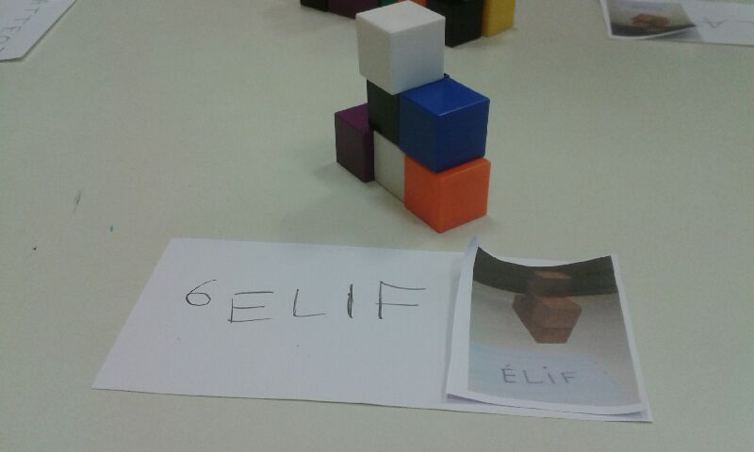 | 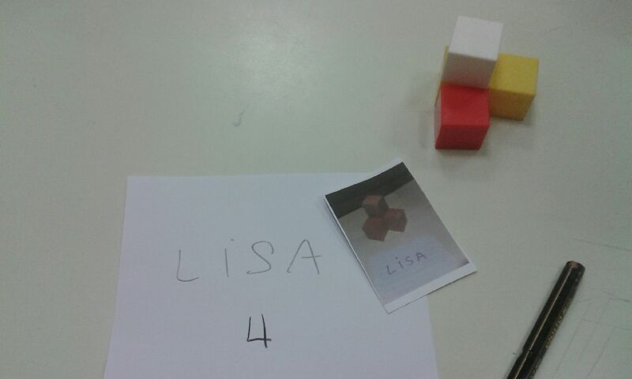
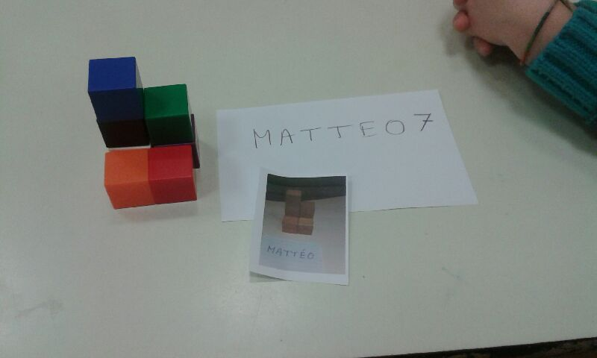 | 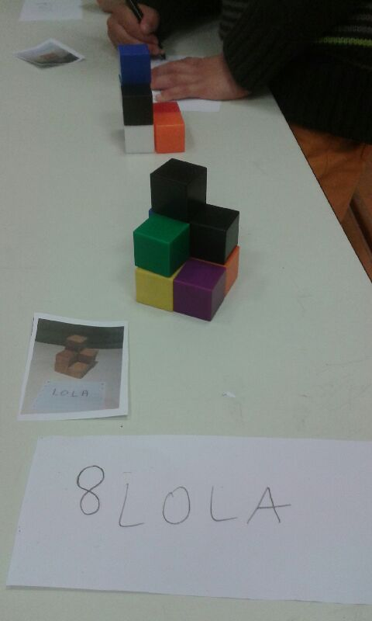
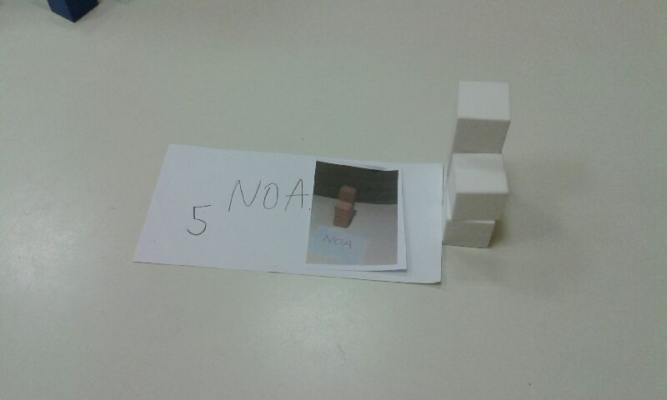 | 